**目录**

1 引言 3

1.1 编写目的 3

1.2 背景 3

1.3 定义 4

1.4 参考资料 4

2 可行性研究的前提 4

2.1 要求 4

2.1.1 功能要求 4

2.1.2 性能要求 4

2.1.3 输入要求 4

2.1.4 输出要求 5

2.1.5 安全与保密要求 5

2.1.6 完成期限 5

2.2 目标 5

2.3 条件、假定和限制 5

2.4 可行性研究方法 5

2.5 决定可行性的主要因素 5

3 所建议系统技术可行性分析 6

3.1 对系统的简要描述 6

3.2 与现有系统比较的优越性 6

3.3 处理流程和数据流程 7

3.4 采用建议系统可能带来的影响 7

3.4.1 对设备的影响 7

3.4.2 对用户单位机构的影响 7

3.4.3 对系统运行过程的影响 8

3.4.4 对开发的影响 8

3.4.5 对经费开支的影响 8

3.5 技术可行性评价 8

4 所建议系统经济可行性分析 8

4.1 系统开发费用 8

4.2 系统运行费用 9

4.3 收益 9

5 所建议系统社会可行性分析 10

5.1 法律方面 10

5.2 用户使用方面 10

6 竞品分析 11

6.1 前言 11

6.2 行业背景 11

6.3 市场分析 11

6.3.1 政治因素 11

6.3.2 科技因素 11

6.4 竞品选择 12

6.5 竞品信息 12

6.6 百度指数 13

6.7 战略层分析 14

6.7.1 产品定位 14

6.7.2 业务分析 14

6.7.3 商业模式 14

6.8 用户分析 15

6.8.1 用户年龄分布 15

6.8.2 用户性别分布 16

6.8.3 其他数据 16

6.9 范围层分析 17

6.10 结构层与框架层分析 17

6.10.1 架构 17

6.10.2 UI设计 19

6.11 总结 21

7 结论意见 22

# 计算机智能学习交流平台开发与设计可行性研究报告

**小组组长：欧阳亨杰**

**小组成员：蔡思涵，彭欢**

## 1 引言

### 1.1 编写目的

可行性研究报告是在接触到一个实际的项目时对该项目进行全方位、多角度的评估以后所作的具体分析，分析结果将决定该项目是否值得去开发。

在进行项目考察时，要充分考虑到开发该项目所花费的时间以及金钱，当然最基本的就是技术上是否能够行得通，如果当前技术都做不到，再加上时间以及金钱的限制，那么将失去开发此项目的实际意义。

基于此，本项目要明确开发风险以及其所带来的经济效益，对软件开发中将要面临的问题及其解决方案进行可行性分析。

所以编写可行性研究报告是在对项目第一次做的初步评估和认识，编写意义十分重大。

### 1.2 背景

项目名称：计算机智能学习交流平台

项目任务提出者：JavaEE课设

项目开发者：欧阳亨杰，蔡思涵，彭欢

用户：计算机专业所有学生以及相关人员

说明：

虽然现在市面上有很多的计算机论坛相关的平台，而且这些平台做的都比较成熟，比如CSDN，博客园，掘金等等。但是计算机智能学习交流平台（后称为本项目）的初衷是为了广大的计算机专业的大学生。

本项目是为了提供给广大学生对于计算机专业课的一个讨论和分享的平台，可以分享自己的学习笔记，bug提问，同为学生，自己找不出的bug可能其他学生出现过。也就是说，本项目的受用者更加专一，在一定的范围内，能够解决的问题比其他相关平台解决的深度会有所提高。

除此之外，本项目和其他相关平台还有一大区别，引入排行榜和闯关答题机制，更加适合于大学生的一种学习的方式。

而且，本项目中会提供给计算机专业大学生学习的路线，参照各个大学的培养方案，提出的适用于当今社会下，计算机专业学生的几个学习路线。

基于上述几点，本项目有着市面上相关产品所不具备的一些特性，所以，我们决定开发这个项目。

### 1.3 定义

列出本文件中用到的专门术语的定义和外文首字母组词的原词组

### 1.4 参考资料

《实用软件工程》 吕云翔编著 人民邮电出版社

## 2 可行性研究的前提

### 2.1 要求

#### 2.1.1 功能要求

本项目所要完成的最主要功能模块有三部分：发布博文和搜索博文以及自己发布的博文查阅。

发布博文时，用户选择想要发布的博文的类型（笔记，踩坑记录，提问统称为博文），填写自己所想要分享的内容等信息，即可发布，在自动审核过后将会在相关页面展示出来。

搜索博文时，用户根据自己所想要查阅的内容，搜索关键字，本项目将自动按照热度排序提供相应的博文供用户查阅。

查找自己的博文时，用户点击个人页面，即可看到该用户自己的所有发文记录。

#### 2.1.2 性能要求

为了满足用户的要求，在搜索时系统必须要有高的运作速度，用户所输入的关键字到系统后，系统必须能够快速搜索出来用户想要的博文，迅速处理信息等。所以需要很高的信息量速度，在后期也需要大的存储容量。安全性也是系统最重要的性能需求之一，本项目或多或少也会涉及到用户的个人信息，例如手机号，邮箱等等私密信息，所以本项目也必须要有可靠的安全措施，以保证用户的信息安全。

#### 2.1.3 输入要求

用户从搜索框中输入关键词，在用户的输入时，最好能够根据用户的输入，提示出用户想要搜索的内容，为用户提供便利。

#### 2.1.4 输出要求

要求能够快速精准地返回用户想搜索的博文。

#### 2.1.5 安全与保密要求

为了确保用户的私密信息不被泄露，用户的各种信息应该保密，用户的密码运用MD5加密进行处理。

#### 2.1.6 完成期限

初步确定开发期为3个月，试运行期3个月，计划在2022年1月正式上线投入使用。

### 2.2 目标

本项目是以为计算机学生提供遍历的学习博文网站。为了在竞争中取得优势，必须提供优质的博文内容以使其能够吸引更多的学生。目标具体表现为现在本校进行宣传，鼓励本校学生发布博文，邀请老师提供一系列的专业知识指导，并给予活跃度高的学生一些奖励。与友校进行合作，逐步往各大高校发展，提高本平台博文质量的整体水平，从而实现本平台的高效性，方便性，实用性。

### 2.3 条件、假定和限制

假设本平台的运行最短寿命为3年；开发时间预定为3个月；经费的投资限制在15万元以内。

系统运行环境如下：

系统平台：IntelliJ IDEA/编程软件；MySQL8.0.26/创建数据库；JDK1.8；maven3.6.3

### 2.4 可行性研究方法

主要采用和现有类似平台对比的方法，了解各平台痛点，在开发本平台时尽量避免。对计算机专业学生调查，确定用户在实际应用中的需求，然后通过开会商议，落实最后的问题定义。

### 2.5 决定可行性的主要因素

本次可行性分析是按照软件工程的规范步骤进行的，即按复查项目目标和规模，研究目前正使用的系统，导出新系统的高层逻辑模型，重新定义问题这一循环反复的过程进行。

然后提出系统的实现方案，推荐最佳方案，对所推荐的方案进行经济、技术、用户操作和法律的可行性分析，最后给出系统是否值得开发的结论。

## 3 所建议系统技术可行性分析

### 3.1 对系统的简要描述

本系统是基于计算机的学习平台，主要呈现的是普通用户的交流学习平台和管理学习平台的管理平台。

根据系统目标以及开发经验，我们计划对系统进行前后端分离。提高开发的效率，便于调试代码，做到完成更高质量的系统。

该系统开发采用前后端分离的方法。主要分为前端：普通用户访问的学习平台和管理人员访问的用户博文管理平台，后端：数据处理、逻辑处理、安全处理以及持久化等。前端主要使用Vue、CSS、less、html、axios/ajax等技术实现开发，后端主要使用Spring、SpringMVC、MyBatis、SpringBoot、SpringCloud等技术来开发，SpringSecurity安全相关，权限控制，数据源使用druid。

### 3.2 与现有系统比较的优越性

学科分类全面，更加便于用户对于想学习的内容的检索和学习。同时学科分类不只是像目前大多数类似网站一样，只进行分类，而是在用户访问时将各个学科按关系连接，做到基础层层递进。同时也允许用户按需访问各个学科。

后端的数据源使用Druid， Druid使用面向列的存储，大大的提升了速度。此外，每列都针对其特定数据类型进行了优化，支持快速扫描和聚合。自愈，自平衡，易于操作。云原生，容错的架构，不会丢失数据 一旦Druid摄取了用户的数据，副本就会安全地存储在深层存储中。即使每个Druid服务器都出现故障，数据也可以从深层存储中恢复，做到数据保存的安全。

使用SpringSecurity过滤器链，使用Basic Authentication Filte用来认证用户的身份。检查登录用户的合法和安全性。同时通过Spring EL权限验证表达式来指定访问URL或方法所需要的权限，用户在访问某个URL或方法时，使用SpringSecurity自动的进行权限控制，排除那些未获得权限的用户访问，做到权限控制，达到安全访问。

博客是基于计算机的学习交流平台，目标明确，有针对性，主要业务就是构建一个关于计算机方面的学习资源共享享、学习经验分享、计算机人才交流的平台。

### 3.3 处理流程和数据流程

#### 3.3.1 博文操作流程

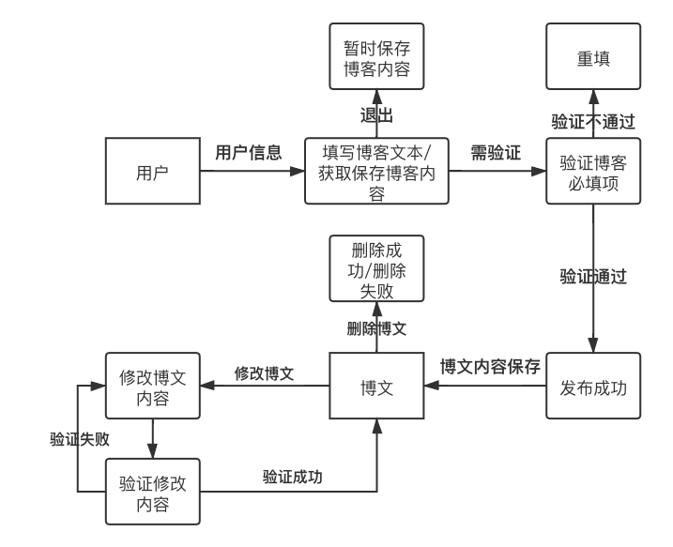

图 4- 1 博文操作流程图

### 3.4 采用建议系统可能带来的影响

#### 3.4.1 对设备的影响

系统对于设备要求更高的稳定性与安全性来保证其正常运行。并且对于服务器的性能要求越高越好。运行微服务，并且对大型数据进行分析检索需要性能很好地服务器和设备的支持。

#### 3.4.2 对用户单位机构的影响

平台为用户提供一个安全，并且信息不会泄露，数据不会丢失的学习交流平台。设置了用户权限控制，更好的管理整个平台。

#### 3.4.3 对系统运行过程的影响

系统设计的主要目的是提高效益。所以在系统设计和建设初期应着手参考各方面的标准与规范，并且要遵从各项技术的规范，并做好系统的标准化设计与管理工作。系统考虑今后发展的需要，因而必须为在系统产品系列、容量与处理能力等方面的扩充与换代的可能，这种扩充不仅充分保护了原有投资，而且具有较高的综合性能价格比。

用户需要遵守交流学习平台标准，不能逾越制定的制度。管理平台需要严格所有用户以及用户的笔记、博客、文章和各种消息记录。用户提交数据也需要按照提交的规则，如果没按照提交的规则会提交失败。数据保存、数据存储和恢复的处理都通过后端对数据库的控制实现，需要系统不断运行，以及不断维护。

#### 3.4.4 对开发的影响

需要对用户的权限进行限制，对不同的使用者添加不同的权限，可以访问到不同的东西，需要用到权限控制技术。用户的账号数据等用户的隐私，需要对数据库进行安全防护，同时也要云端部署，做到数据备份，防止数据丢失或者被窃取。

#### 3.4.5 对经费开支的影响

需要设备性能要求较高，且专业开发人员的学习成本和开发经费均较高。会增加经费开支。

### 3.5 技术可行性评价

开发系统的计算机硬件已经非常普及，所以完全没有问题；现在的计算机各方面的技术都非常成熟。但对于开发技术，开发人员还未完全掌握开发技术，所以需要花费大量时间学习，目前技术大部分已经基本具有雏形，因此在技术方面是基本可行的；同时管理平台还需要有专业的管理人员对平台的用户和用户发的博客进行管理，需要对技术人员进行培训适应管理平台的操作，同时也要了解管理条例，也可以雇用所需这方面的专业技术员；若按计划，在规定的期限内，本系统的开发是可以完成的。

## 4 所建议系统经济可行性分析

### 4.1 系统开发费用

**人员费用**

本系统开发3月，开发期开发人员3人，每人/月5000元计算，人员费用为4.5万元。

**硬件设备费用**

PC3台 1.5万

**软件费用**

IDEA 499元，3人共1497元

**其他不可预见费**

按开发总费用的10％计算

综上，系统开发总费用为6.74万元

### 4.2 系统运行费用

假定本系统运行期为3年，每年的运行费用为

**后期宣传推广费用**

微博推荐位，微信推荐位 1万元

**系统维护费**

1.8万元

**设备维护费**

假设设备的运行更新期为3年。假设设备日常故障维护费每年0.6 万元，则平均每年设备维护费为 1.5/10+0.6=0.75万元

**域名费用**

61元

**服务器费用**

目前服务器100元/年一台学生机(CentOS 8.2 64位，1核2GB，系统盘：50GB)，总计3台300元/年。后续将使用CentOS 8.2 64位，2核4GB，系统盘：50GB型的服务器，根据并发量选购2-3台服务器(每台1588.62元/年)。

**综上，系统开发和运行费用总费用为10.83万元，折合3.61万元/年。**

### 4.3 收益

**本项目的盈利模式：**广告位+用户消费盈利模式

**广告位：**采用CPC盈利模式。根据广告被点击的次数为指标收费。1元/次收取费用

**用户消费盈利：**本系统拟实现，引进的虚拟货币，用户在下载相关资源时需要支付一定的虚拟货币。1元/币。此外，后续考虑引进vip系统，20元/月的收入。

假定广告位的点击量为3万次/年，用户购买虚拟币为3万币/年。

则每年可增加收益6万元

**收益/投资比**

6/3.61=1.66

**投资回收周期为2年**

## 5 所建议系统社会可行性分析

5.1 法律方面  
1.关于系统本身，本软件保证为自主开发研制，未盗用，未抄袭，无侵犯版权问题。

1. 关于系统开发，所有软件都用正版，开源代码均来源于正版网站。
2. 关于系统数据，保证系统上的数据信息均是合法来源,保证系统上出现的数据均为合法言谈，严格保密不会泄露用户未公开的数据信息。
3. 关于用户信息，保证使用该系统的用户均为守法公民，且限制非管理员不能查看系统用户信息，保证严格保密用户个人信息。

所以，本系统在法律方面是可行的。

### 5.2 用户使用方面

#### 5.2.1 系统操作难易度

1.关于系统设计，UI界面设计符合大众要求，操作简单；各项功能一目了然，满足用户的使用习惯；本系统配备有清晰完善的操作帮助文档。

2.关于用户对象，此管理系统的使用人群为计算机专业或对计算机知识感兴趣的大学生和教师，对信息化系统的接受能力好。

#### 5.2.2 系统可维护性

1.关于技术力量，系统开发人员、测试人员、后期维护人员能力足够满足该系统的维护需求；本系统的运行除服务器外，无其他硬件设备要求，不会出现硬件故障的情况。

2.关于社会需求，保证系统功能会适应市场需求和用户需求而变化，同时系统开发技术会随信息技术更新换代而不断改进完善，增强系统稳定性和可靠性。

所以，无论从系统使用难易程度，还是从未来系统使用可靠性分析，本系统对于用户的使用，可行性极强。

## **6 竞品分析**

### 6.1 前言

分析在市场上本团队将开发产品的直接竞品或间接竞品，优化产品核心结构和页面布局，确立产品核心功能定位。

### 6.2 行业背景

随着计算机技术的发展，尤其是互联网技术和相关企业的兴起，开源软件在操作系统、数据库、Web服务器、操作系统等各方面已成为主流。而且许多企业利用开源软件形成了独特的商业模式。比如Google的Android操作系统，从2007年开源发布第一个版本起，到今天已经发展到11.0版本，占据了智能手机操作系统一半以上的市场份额，Google也通过Android操作系统在移动互联网这一新兴行业中占据了领先和主导地位。纵观IT行业这20多年的发展，开源已形成一股推进计算机及相关行业不停进步的巨大力量。

结合开源的理念,推广开源项目,进步始于交流，收获源于分享，IT产业有众多专业的IT技术论坛，为IT技术提供了交流平台,解决了各类技术面临的难题,为我国IT技术产业的发展奠定了更扎实的基础。

技术需要被交流才能更快进步，知识需要分享才能传播的更远！

### 6.3 市场分析

#### 6.3.1 政治因素

随着信息网络技术迅猛发展，移动互联网有力推动了互联网和实体经济的深度融合，已经成为创新发展新领域，公共服务新平台，信息分享新渠道。

国家推动计算机相关事业的发展，重视计算机人才的培育，出现了越来越多的程序员，如何在众多程序员中脱颖而出，势必要有一个好的学习平台。

#### 6.3.2 科技因素

随着现在的手机和电脑的普及，人们在网上查阅资料，学习交流也变得越来越方便。越来越多的人愿意甚至习惯在网上寻找资料，或者和其他人学习交流。而本平台便致力于提供给计算机大学生一个学习交流的平台。

### 6.4 竞品选择

所选对象：CSDN、博客园、掘金

原因：三个所选产品的定位主体都是IT技术交流社区，是为中国软件开发者打造的学习和成长的平台，本团队将开发产品与这三个产品存在的使命和意义比较契合，通过调研分析这三个产品的核心功能和现状，可以帮助挖掘本团队将开发产品的潜在亮点，以及发现弥补不足之处。

### 6.5 竞品信息

|  |  |  |  |
| --- | --- | --- | --- |
| **产品名称** | **CSDN** | **掘金** | **博客园** |
| **目标** | 致力于为中国软件开发者提供知识传播、在线学习、职业发展等全生命周期服务。 | 掘金是一个帮助开发者成长的社区，是一个面向互联网技术人的内容分享平台。 | 为开发者打造一个纯净的技术交流社区，推动并帮助开发者通过互联网分享知识。其使命是用代码改变世界。 |
| **是否分科目** | 分领域，领域内分学科。同时还有社区功能可以根据自身情况创建社区。 | 按学科分类了，包括Android、iOS、前端、后端 | 分领域，领域内分学科 |
| **各种端** | 网页、Android、iOS、微信公众号 | 网页、Android、iOS | 网页 |

### 6.6 百度指数

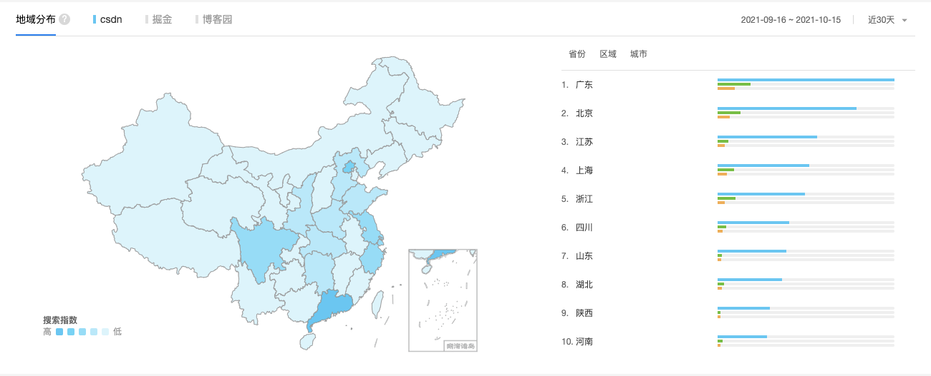

图 6- 1 CSDN用户地域分布（来源：百度指数）

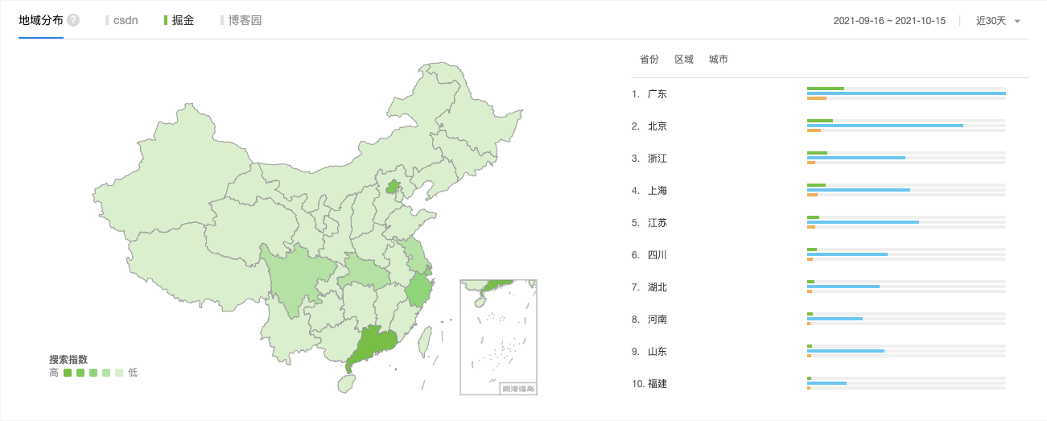

图 6- 2 掘金用户地域分布（来源：百度指数）

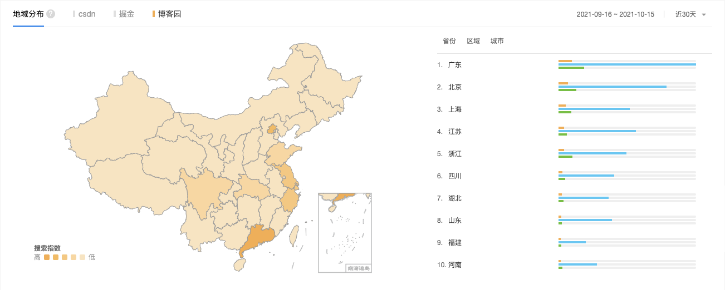

图 6- 3 博客园用户地域分布（来源：百度指数）

CSDN、掘金和博客园的用户主要都集中在我国的东南沿海地区，一些中部省份用户也很多。因为沿海地区例如：北京、广东、上海、浙江、四川等地经济发达，且很多互联网大公司都落脚在这，工作机会多，所以互联网技术人员多，在这些地方使用这三个网站的技术人员就多。

对比发现：CSDN用户最多，其次是掘金，最后是博客园。CSDN网站页面很好，并且文章数目多，专业的技术人员也很多，所以可以吸引更多的用户使用。CSDN推广更好，使用搜索引擎搜索互联网相关问题，CSDN的博文占大多数。CSDN对新手较友好。掘金和博客园推广不好，但是博文质量也很高。博客园网站页面不太吸引人，但可手动修改，对有一定资历的技术人员很有吸引力。

### 6.7 战略层分析

#### 6.7.1 产品定位

CSDN：集博客、资源分享、在线教育、论坛、问答和代码托管等多种角色于一体的专业技术社区

掘金：帮助开发者成长的社区、面向互联网技术人的内容分享平台

博客园：面向开发者的知识分享社区

三个网站均定位为社区，掘金和博客园以及CSDN均以用户的知识分享、技术交流为主要的功能，但CSDN生态最完善。

#### 6.7.2 业务分析

三个网站主体都是构建社区，用户在社区分享学习文章，记录学习知识点，同时分享学习资源。同时三个网站也开设了像百度贴吧那样的讨论版块，分享生活。

CSDN业务更广泛，还包括了学习培训平台-CSDN学院、技术知识移动社区-GitChat、高校学习平台-高校俱乐部等很多方面，同时CSDN还具有移动APP和微信公众号。

掘金业务还包括对计算机相关交流会和比赛进行推广、以及互联网相关新闻资讯的报道。

博客园业务还包括互联网相关新闻资讯的报道和学校班级管理。

据分析CSDN业务更广泛，功能更多，所以CSDN用户更多，使用面更广。

#### 6.7.3 商业模式

CSDN：用户会员充值、资源下载积分充值、CSDN学院课程、广告宣传

掘金：推广计算机相关比赛和交流会、周边售卖

博客园：广告宣传

据分析，CSDN商业模式更成熟，盈利方式也更多种多样，但掘金和博客园盈利方式单一，且赚钱不多，所以不能一直保持和CSDN差不多的强大竞争力。

## 6.8 用户分析

### 6.8.1 用户年龄分布

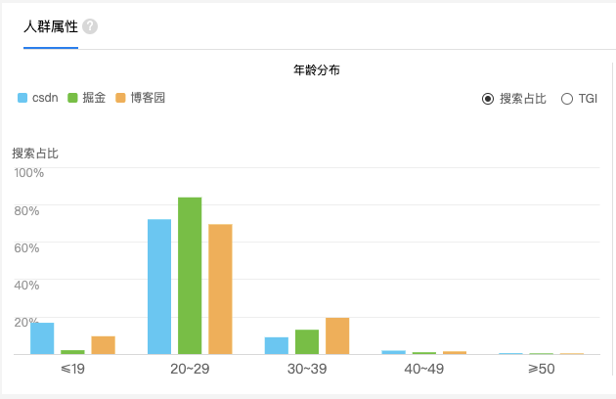

图 6- 4 年龄分布（来源：百度指数）

CSDN、掘金和博客园的用户年龄主要分布在20-39岁之间，该年龄段正处于人们工作拼搏的阶段，需要不断地访问这些专业的网站，学习相关知识，解决各种问题。

其中，CSDN的用户更为年轻化，低年龄段相对占比更多一些，而博客园相对高年龄占比更多。因为年轻人刚入行，需要CSDN这种对新手友好，可以更快更迅速获取问题解决办法的网站。高年龄段的用户技术成型，更喜欢博客园这种能自己设计博文样式的互联网网站。

### 6.8.2 用户性别分布

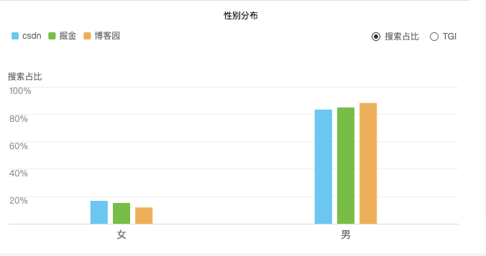

图 6- 5 性别分布（来源：百度指数）

CSDN、掘金和博客园都是以男性居多，都超过了80%。互联网行业均以男性居多，相对来说CSDN女性更多一点点。

### 6.8.3 其他数据

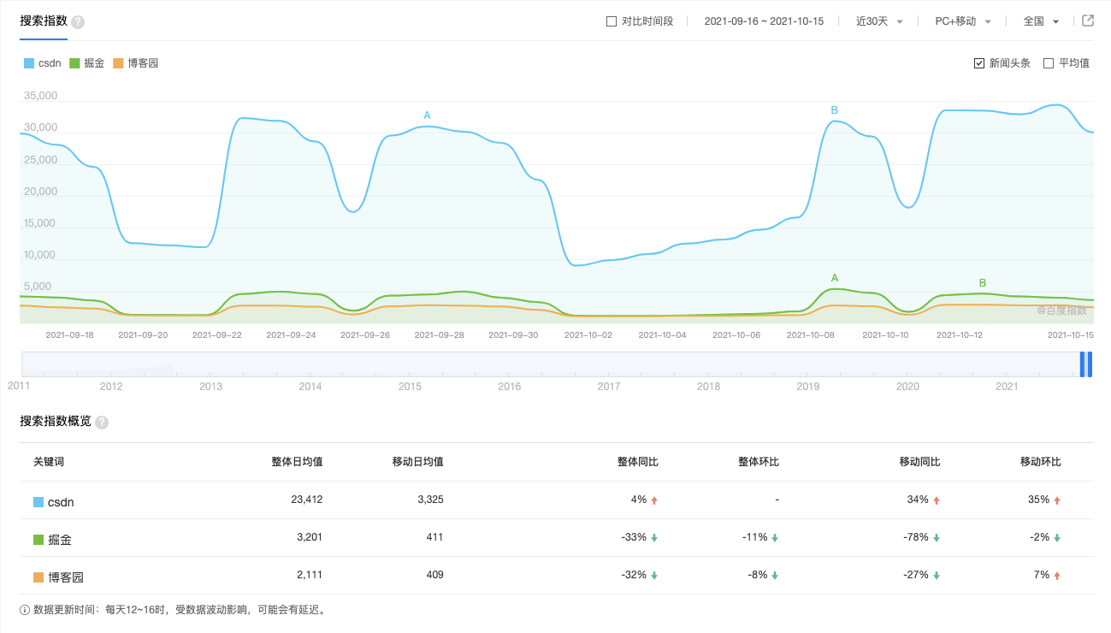

图 6- 6 搜索指数（来源：百度指数）

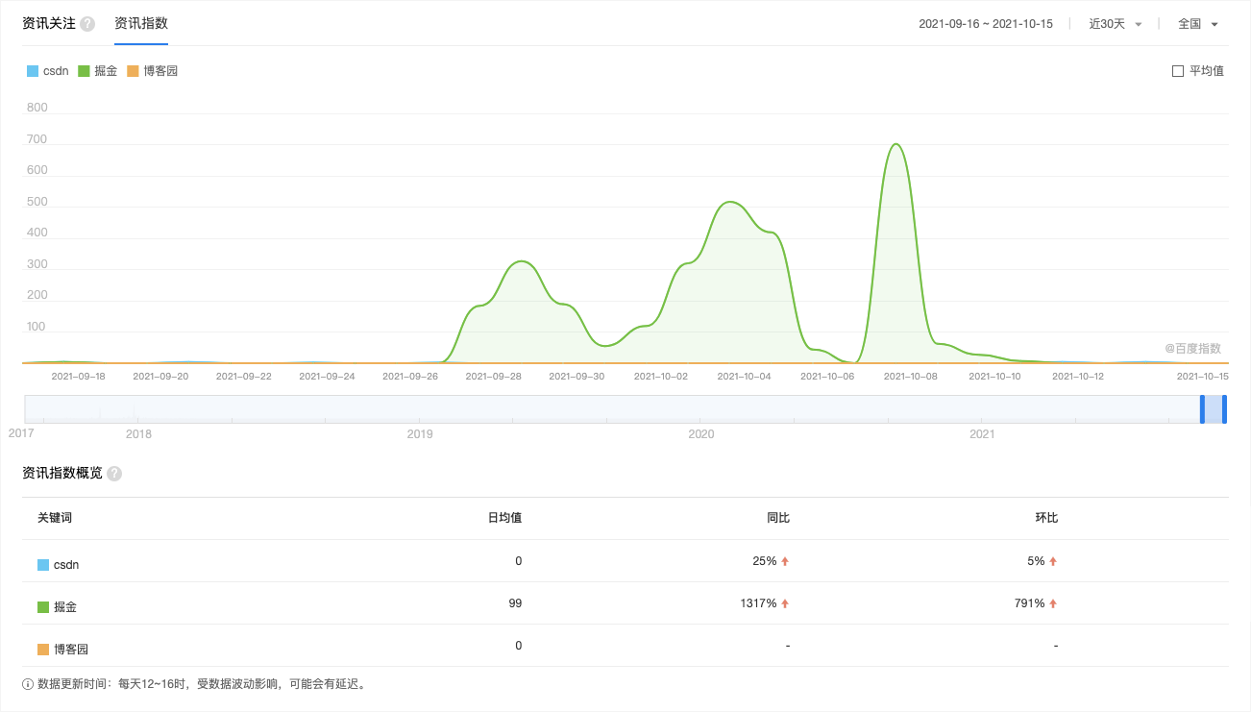

图 6- 7 资讯指数（来源：百度指数）

搜索指数，CSDN最高，掘金第二，博客园最低，但掘金和博客园都比较低。说明使用CSDN的用户更多，在CSDN上查找资料的人占大多数。

资讯指数，掘金最高，CSDN和博客园基本上没有。说明掘金对特定关键词的关注及报道程度更高，而CSDN和博客园基本没有。

## 6.9 范围层分析

CSDN：知识的记录与分享、编程经验的交流与学习、资源的上传与共享、社区聊天分享生活、CSDN学院学习、新闻咨询的浏览。

掘金：编程技术的分享、资源的上传与共享、社区聊天分享生活、互联网相关会议的了解、新闻资讯浏览。

博客园：编程技术的交流与探讨、资源上传与共享、配合学校班级进行教育工作、新闻资讯浏览。

虽然三个网站主题的功能差不多，但CSDN在这方面拓展的最好，在学科分区CSDN是最详细的，在社区中CSDN也是更建了一个更为全面的社区交流平台。

## 6.10 结构层与框架层分析

### 6.10.1 架构

以首页为例

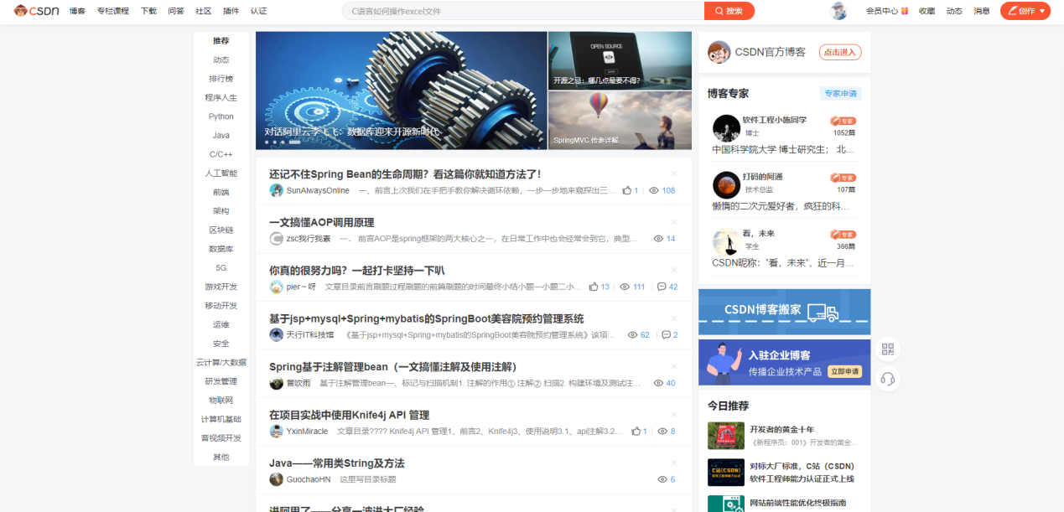

图6-8 CSDN首页

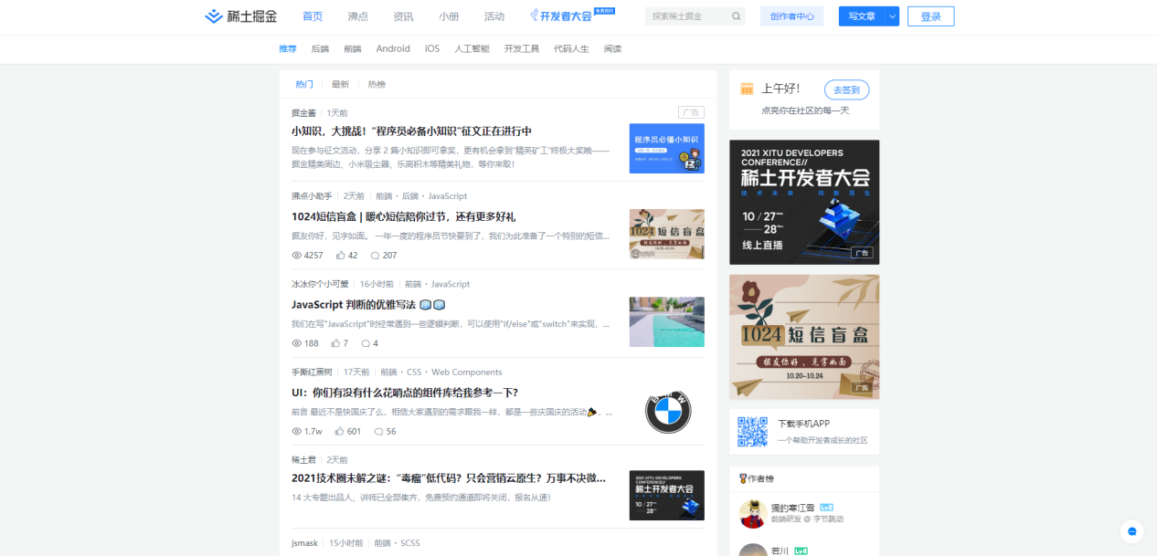

图6-9 掘金首页

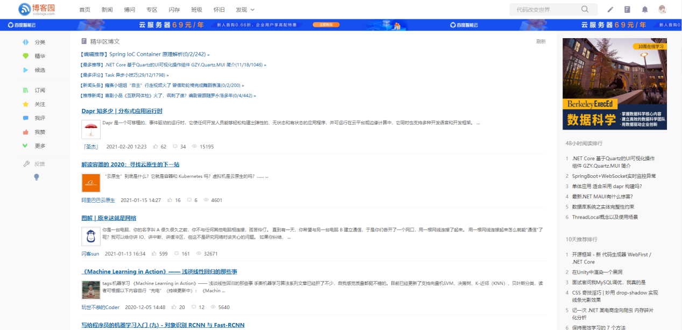

图6-10 博客园首页

三个产品的首页都提供了顶部的搜索栏，图标导航栏，首页的内容分布比较相似，都有广告插入。但是从样式上看，CSDN和掘金的样式有相似之处，比较新颖，博客园的样式比较传统。

### 6.10.2 UI设计

以评论功能的UI设计为例

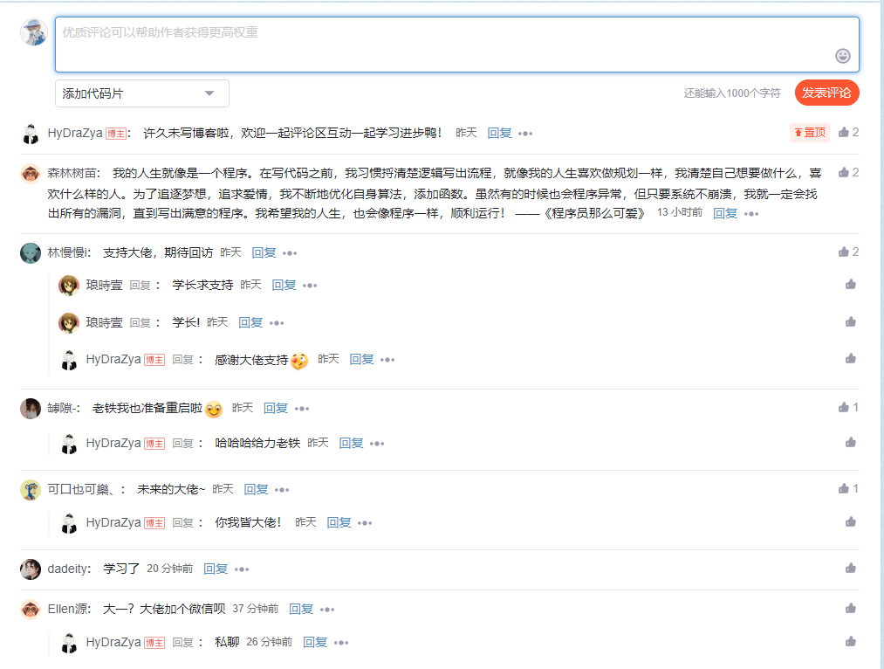

图6-11 CSDN评论的UI设计

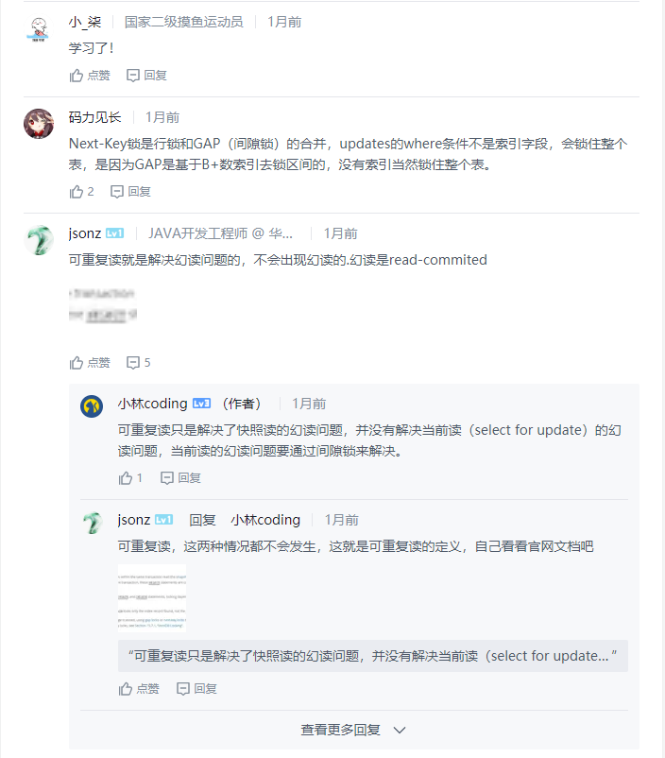

图6-12 掘金评论的UI设计

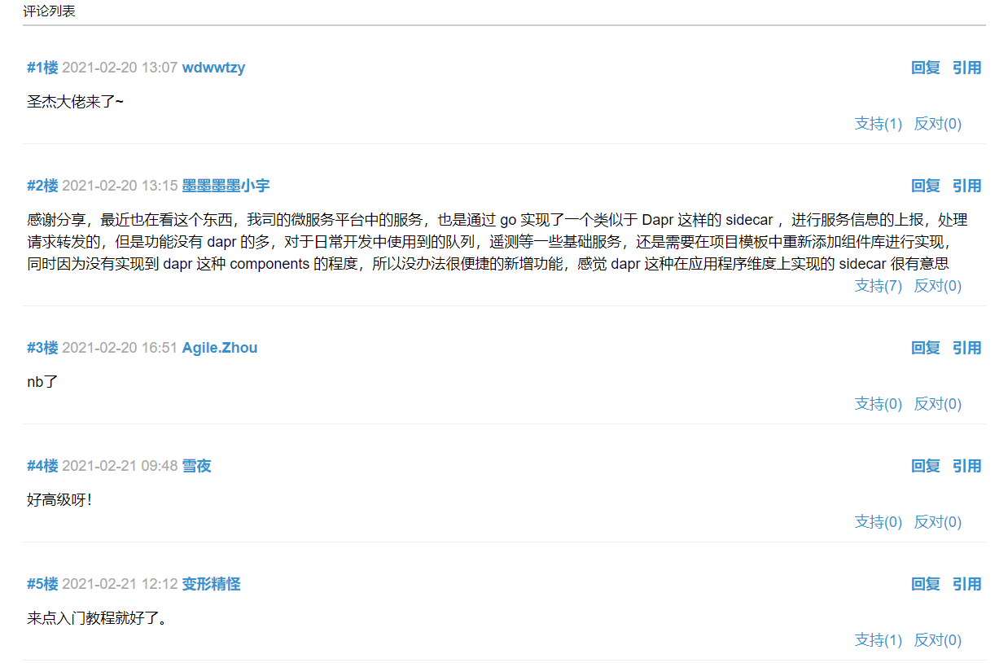

图6-13 博客园评论的UI设计

根据上述三者的UI，发现博客园的评论界面依然比较传统，不太符合当下计算机大学生的审美。

### 6.11 总结

以上三款竞品都是在计算机博客相关行业的翘楚，在博客社区方面都有十分突出的表现。

对比以上三款竞品，我们的系统的更加专一，目标用户只有计算机相关学生，更加利于计算机学生的学习交流。同时我们的学科分类不仅仅是以目录的形式来展现的，而是会提供一个学科的拓扑图，按照先修后修的先后顺序展开，清楚地表示了各个学科之间的关系，也为计算机学生提供了一些学习的道路。

CSDN虽然使用人数众多，文章的种类也很多。但是其被人所诟病的点是，csdn的广告很多，此外，很多抄袭的文章出现，而且社区不及时管理抄袭的文章，而导致十篇文章里面有一半是一样的。此外，也出现了很多写的有问题的文章，没有审核到位。

博客园的页面不符合现代大学生的审美，产品形态变化不大，而且新技术的文章占比很少。但是其个人博客可以自定义页面，开放js，css接口，自由度极高，可以把自己的博客打造得很好看。

掘金的SEO做的不如前两者好，导致人们基本上找不到掘金这个网页。而且掘金偏向前端，受众大多都是小白，产品结构不够丰富。但是掘金的社区氛围比较好。

综上，本项目在开发中会尽量避免出现上述竞品的缺点，去吸取上述竞品的优点。在页面的设计上，本项目会根据当前比较吸引用户的UI去设计页面。对于文章的发布上，本项目管理员也会仔细审核每一篇文章，确保文章的原创性和质量。在推广方面，前期本项目只在本校推广，后期会考虑更加深层次的推广方案。

## 7 结论意见

计算机智能学习交流平台在目前是一个技术上成熟的系统，本项目相比于市面上已经存在的类似项目来说，具有其特殊的受用群体--计算机专业大学生，职责更为专一，所以在计算机大学生这个人群中，本项目更加具备竞争力。

在计算机技术高速发展的当下，本平台能够提供优质的博文给大学生查阅。

职责专一的计算机学习交流平台所能获取的收益是可观的。

本平台开发具有较强的可行性。

综上所述，本项目是能够提供给计算机专业大学生一个学习交流和分享的平台，以提高大学生的学习的质量和效率，因此，可以立即进行此项目的开发。